

压路机振动传感器

产品说明书



2019-10-24

江苏联能电子技术有限公司

目录

1.引言 2

1.1编写目的 2

1.2读者对象 2

1.3术语和缩写 2

1.4参考资料 2

2.产品概述 2

3.产品基本信息 3

4.产品原理 5

4.1监测单元 5

4.2传输单元 5

4.3 指示等单元 5

5.产品构造与规格 6

6.产品安装 7

6.1产品安装 7

6.2软件配置 9

7.注意事项 10

# 1.引言

## 1.1编写目的

文档旨在介绍产品基本信息、简要的描述了基本功能和使用方法。方便用户很好的使用设备，或者销售更好的宣传设备。

## 1.2读者对象

产品实际用户、销售等

## 1.3术语和缩写

|  |  |  |
| --- | --- | --- |
| 术语和缩写 | 解释 | 备注 |
|  |  |  |
|  |  |  |
|  |  |  |

## 1.4参考资料

|  |  |
| --- | --- |
| 参考资料 | 备注 |
|  |  |
|  |  |
|  |  |
|  |  |

# 2.产品概述

本产品安装于压路机机车上，配置温度传感器，提供压路机运作的实时振动特征值，温度值。产品传感器采用延长线处理，可根据实际需求和现场情况安装传感器位置，方便用户针对不同点位，进行精确测量。可靠并且有效的体现出压路设备与地面互相作用的关系，给用户运作机车提供了压路状态的数字化体现。

# 3.产品基本信息

**产品名称**：压实采集器

**产品型号**：YE6281

**通讯参数：**

* 波特率：115200
* 数据位：8
* 停止位：1
* 校验位：无

**用途**：

监测对象：

* + 加速度峰值（单位:g）
  + 基频频率（单位Hz）
  + 0.5次谐波峰值（单位Hz）
  + 1次谐波峰值（单位g）
  + 1.5次谐波峰值（单位g）
  + 2次谐波峰值（单位g）
  + 2.5次谐波峰值（单位g）
  + 3次谐波峰值（单位g）
  + 4次谐波峰值（单位g）
  + 5次谐波峰值（单位g）
  + 6次谐波峰值（单位g）
  + 速度有效值（mm/s）
  + 位移峰值（m）
  + 温度（℃）

**性能：**

终端：

* 时域信息存储采样率：4.096k
* 采样精度：16bit
* 读取周期：1s
* 通讯协议：私有协议（见通讯协议文档）
* 工作温度：-40℃ to +85℃
* 存储温度：-55℃ to + 125℃

电源：

* + 工作电压：DC12V
  + UPS：配置DC12V转DC12VUPS电源
  + 续航能力：掉电≥7小时（UPS 44.4W）

振动传感器：

* + 防护等级：IP65
  + 振动量程：±25g
  + 频响：300Hz
  + 灵敏度：50mv/g
  + 隔离方式：与地隔离
  + 传感器类型：IEPE

温度传感器：

* + 温度量程：0~500℃
  + 测温精度：测量值的±1.5%或±2.5%取大值（环温：23℃±5℃）
  + 重复精度：测量值的±1℃
  + 响应时间：300ms（95%）

**接口：**

* + 振动传感器接口（2芯航插）
  + 4-20mA温度传感器接口（4芯航插）
  + 一路RS232接口
  + 一路RS485接口

# 4.产品原理

设备主要由采集单元、传输单元和指示灯单元构成。

## 4.1监测单元

振动监测：

高精度振动传感器通过硬件滤波阻抗匹配等电路，将原始振动信号传递至中控计算单元，经过对应的算法模型获取加速度、速度和位移等数据

温度监测：

通过4-20mA采集温度

## 4.2传输单元

产品留有RS232和RS485接口，出厂采用私有协议，可对接modbus协议

## 4.3 指示等单元

* 电源灯：通电常亮
* 振动灯：

常亮->传感器正常

灭 ->传感器未连接

闪烁->传感器短路

* 温度灯：

常亮->传感器正常

灭 ->传感器未连接

* 传输灯：

闪烁->发送数据

# 5.产品构造与规格

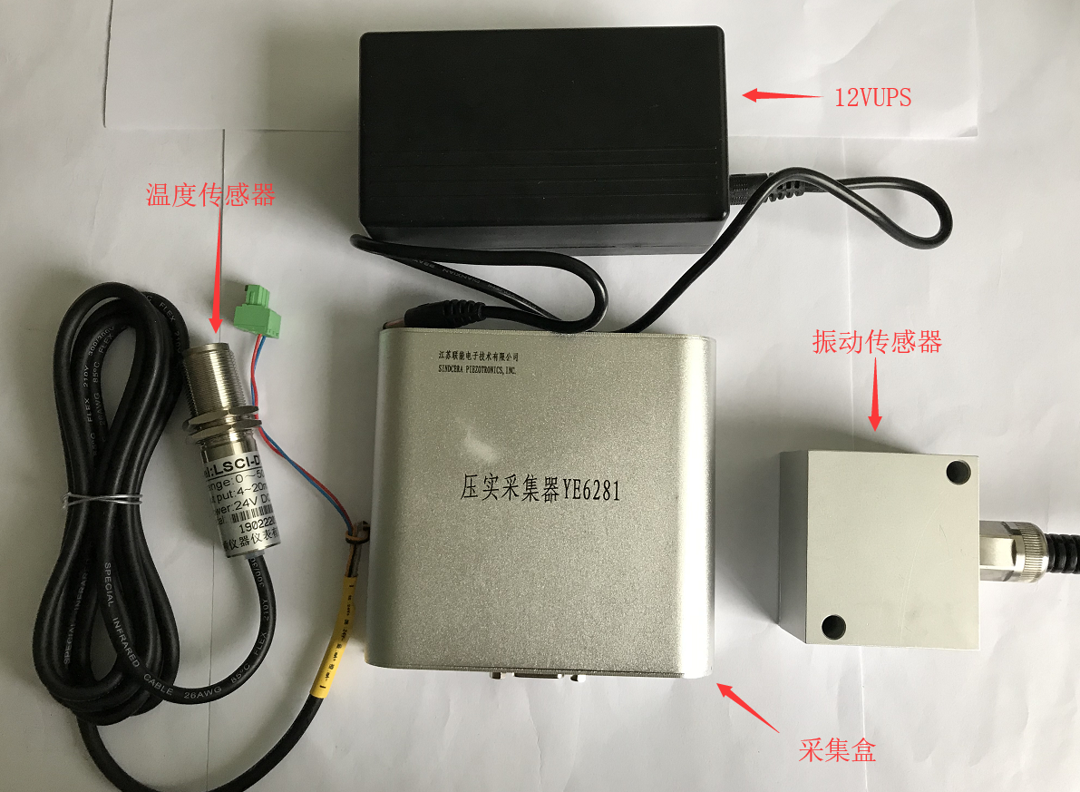

图1.产品组图

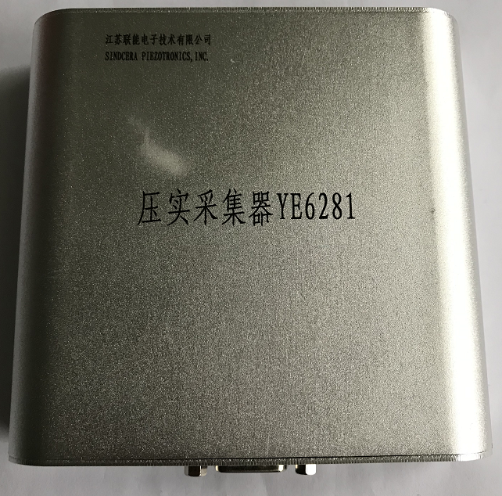

图2.采集器

尺寸：100mm * 69.8mm * 23.6mm

# 6.产品安装

## 6.1产品安装

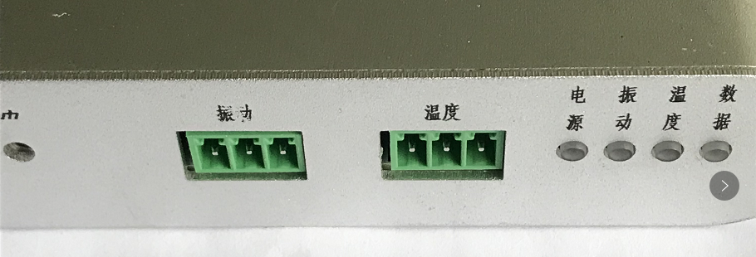

图3.采集与指示灯接口

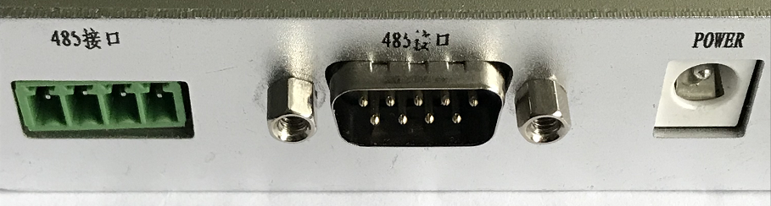

图4.传输与电源接口

注：

1. 振动传感器接口如图3所示，从左至右依次是：信号+，信号-，屏蔽。
2. 温度传感器接口如图3所示，从左至右依次是：信号，电源，屏蔽。
3. 485接口如图4所示，从左至右依次是：GND，A，B，VCC（5V）

**组装连接说明：**

1. 温度传感器采用两线制，采用端子连接方式，连接至采集盒。

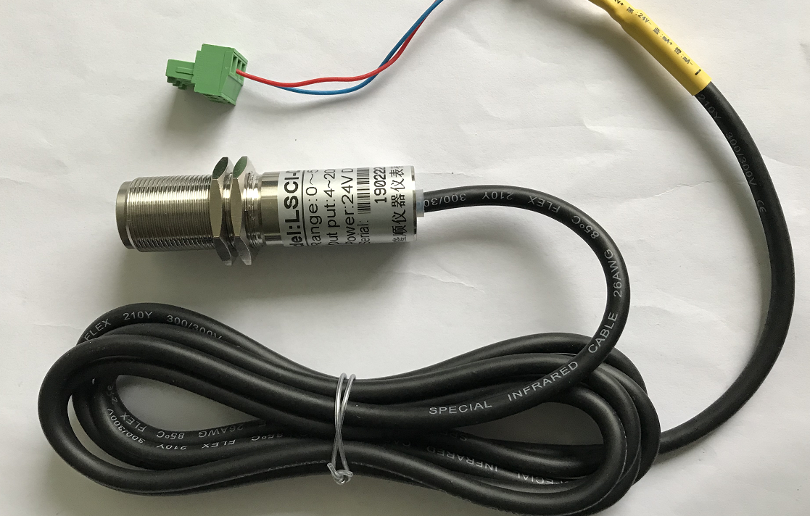 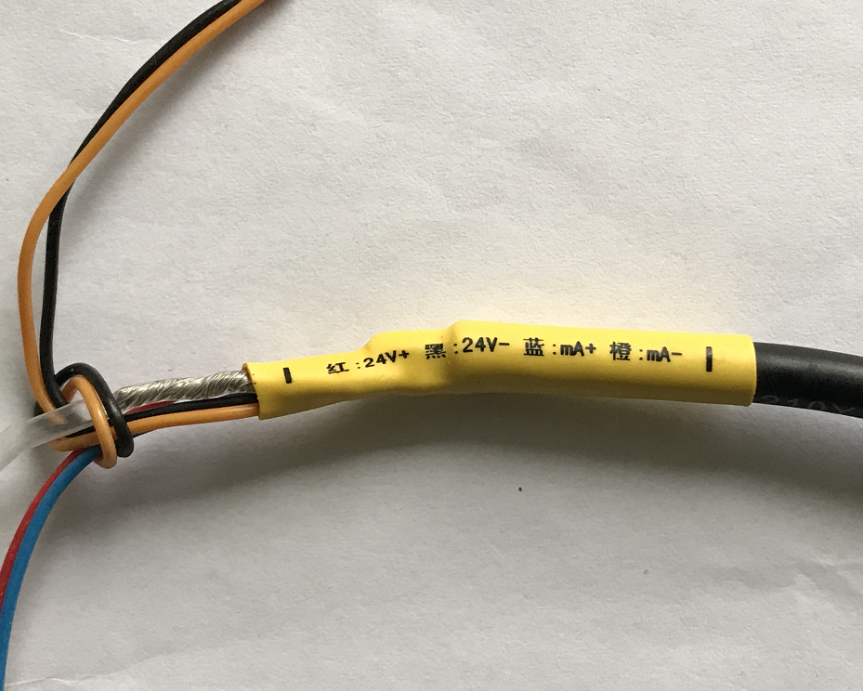

图5.温度传感器

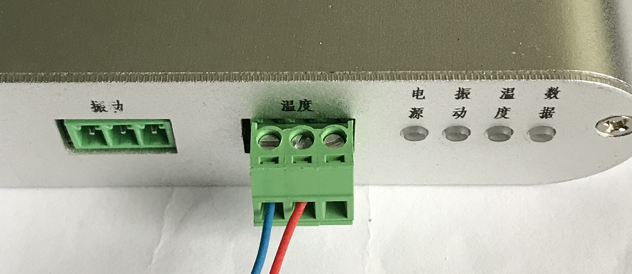

图6.温度传感器连接方式

2.振动传感器采用三线制，采用端子连接方式，连接采集盒。

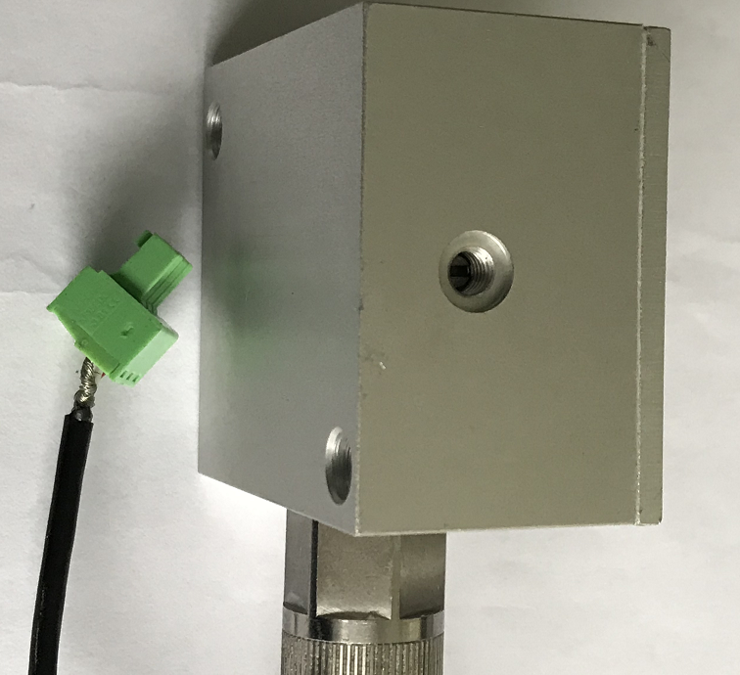

图7.振动传感器

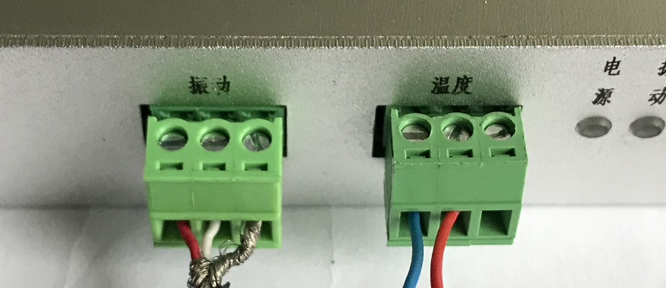

图8.振动与温度连接方式

## 6.2软件配置

本产品可以调整振动传感器的灵敏度，默认500mv/g。可通过配置软件进行修改与查看。

1. 通过RS485连接至采集盒，确认电脑已经识别串口COM号

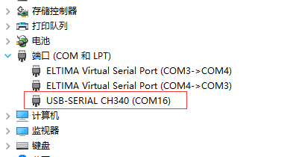

图9.确认识别串口COM号

1. 在识别串口后，打开配置工具，选择识别的串口COM，参数如图10所示

通讯参数：115200 8 one None。

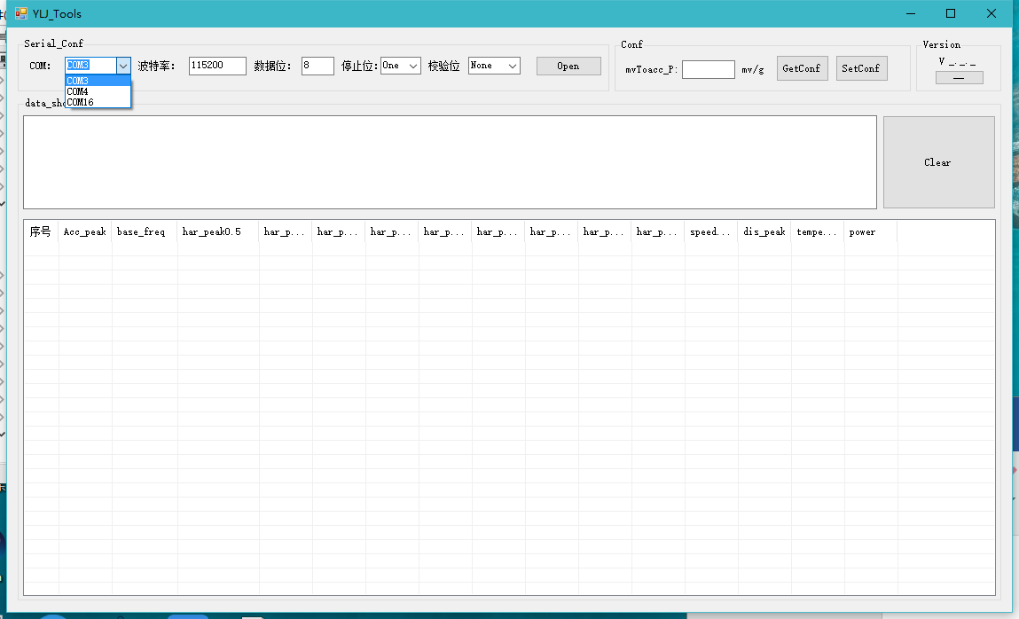

图10.软件界面

1. 点击“Open”按钮，此时下列数据展示栏会出现数据。（提醒：设备需供电）

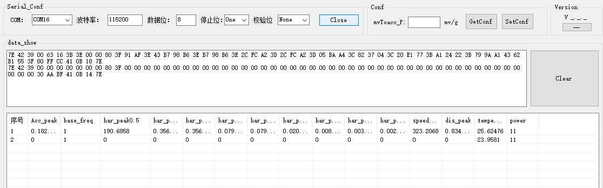

图11.数据上载

4．推荐首先点击“GetConf”按钮，查看当前灵敏度。

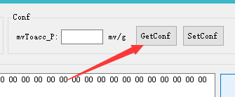

图12.读取配置按钮

5.修改“mvToacc_P”输入框数值，点击“SetConf”按钮进行配置，设置完成。

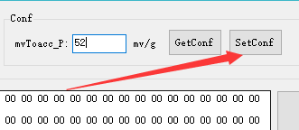

图13.下发设置按钮

6. 点击“Clear”，可清除当前数据展示内容

7. 点击“Version”栏目下的“—”按钮，可获取当前采集盒固件版本。

# 7.注意事项

1.注意防潮，避免强烈磕碰。